TISKOVÁ ZPRÁVA TI
Česká republika neudržela pozitivní trend, v žebříčku CPI se propadla o 10 míst
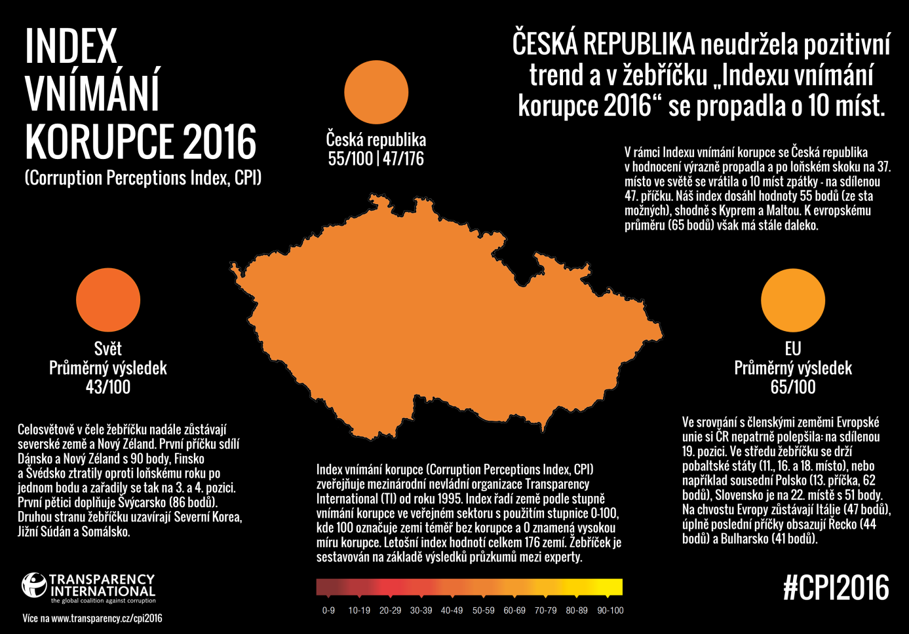

"Index vnímání korupce 2016" (Corruption Perceptions Index, CPI) | zdroj: TI
Praha, 25. ledna 2017 – Mezinárodní sekretariát Transparency International dnes zveřejnil „Index vnímání korupce za rok 2016“ (CPI 2016). Česká republika se v hodnocení výrazně propadla a po loňském skoku na 37. místo ve světě se vrátila o 10 míst zpátky - na sdílenou 47. příčku. Náš index dosáhl hodnoty 55 bodů (ze sta možných), shodně s Kyprem a Maltou. K evropskému průměru (65 bodů) však má stále daleko.

Celosvětově v čele žebříčku Indexu vnímání korupce nadále zůstávají severské země a Nový Zéland. První příčku sdílí Dánsko a Nový Zéland s 90 body, Finsko a Švédsko ztratily proti loňskému roku jeden bod a zařadily se na další pozice. První pětici doplňuje Švýcarsko (86 bodů). Opačnou stranu žebříčku uzavírají Severní Korea, Jižní Súdán a Somálsko.

Ve srovnání s členskými zeměmi Evropské unie si ČR nepatrně polepšila: na sdílenou 19. pozici. Ve středu žebříčku se drží pobaltské státy (11., 16. a 18. místo), nebo například sousední Polsko (13. příčka, 62 bodů), Slovensko je na 22. místě s 51 body. Na chvostu Evropy zůstávají Itálie (47 bodů), úplně poslední příčky obsazují Řecko (44 bodů) a Bulharsko (41 bodů).

„V nejnovějším indexu vnímání korupce (CPI) upozorňuji právě na P - perceptions, vnímání. České republice se ještě nepodařilo "prodat" například nový zákon o povinném zveřejňování smluv. Je to velký krok k férovosti a otevřenosti, ale zatím dostatečně nevstoupil do obecného povědomí,“ dodává k indexu Tomáš Němeček, právník, novinář a člen Správní rady Transparency International ČR.

Jestliže v roce 2014 zlepšení o 3 body představovalo posunutí o 4 místa v žebříčku, v roce 2015 zlepšení dokonce akcelerovalo na 5 bodů a významných 16 příček „vzhůru“. Letos ČR ztratila oproti loňskému výsledku pouze bod, avšak v konečném hodnocení se propadla o 10 příček. Přesto nepatří k největším propadlíkům. Nejvíce bodů v hodnocení ztratil Katar (10 bodů), přičemž mezi zeměmi s nejvýraznější ztrátou převažují právě blízkovýchodní státy. Naopak mezi skokany roku patří Surinam, Bělorusko a Východní Timor.
„TI se snaží o racionální diskurz nad korupcí, principiální, ale bez hysterie. Z našeho pohledu je klíčové udržet funkční, nezávislé instituce a základní pravidla demokratického provozu. Objektivně vzato, řada věcí se kultivuje, ale korupce nezmizela, jen probíhá sofistikovaně a v rukavičkách. Vlivné zájmové skupiny už nepotřebují porušovat zákon, spíš prosadí jeho změnu a svou činnost tím legalizují,“ říká David Ondráčka, ředitel Transparency International ČR.
Jaké jsou hlavní příčiny letošního propadu?

Z žebříčku je patrné, že trend nastavený ještě předchozí vládou se nedaří dlouhodobě udržet. Od lobbisticko-klientelistických sítí, které se dařilo v minulých letech rozbíjet, se korupční snahy přesunuly do nejvyšších pater politiky. Boj různých mocenských skupin pak ztělesňuje legislativa. Potřebné zákony buď nejsou přijímány vůbec, nebo ve velmi okleštěné podobě, případně vázne jejich aplikace. Svou roli pak sehrály i některé korupční kauzy, které trvají roky a očekávání laické i odborné veřejnosti v jejich dohledné dořešení v řízení před soudem nejsou naplněna. Lze to ukázat na třech problémových okruzích:

- Snahy o privatizaci veřejného zájmu
Výrazný propad odráží proměny korupčních problémů. Od jednotlivých korupčních kauz (předražené zakázky, dotační skandály apod.) se pozornost vlivových skupin přesouvá k přenastavování distribuce moci. Primárním tématem se tak stává velká korupce v podobě „state capture“ (privatizace veřejného zájmu, převzetí státu), kdy na jedné straně stojí především podnikatelsko-politické impérium a na té druhé tradiční strana podporovaná mocnými lobbisty ze zákulisí. Všichni hráči se pak snaží své pozice potvrzovat nikoliv cestou nelegální, ale naopak legálním nastavením podmínek tak, aby zvýhodňovaly pouze určitou vlivovou skupinu. Příkladem podobného střetu v ČR může být policejní reorganizace, kdy evidentně ani jedné skupině nešlo o lepší fungování policie, ale spíš o získání klíčových útvarů pod vlastní kontrolu.

- Legislativní tápání
Přestože politicko-rétorický diskurz se stále nese v duchu protikorupčních opatření, faktická kvalitní legislativní činnost na něj nenavazuje. Zákony vznikají za velkých mediálních bouří. Přijaté normy jsou pak nekvalitní a následně neplní původní zamýšlenou funkci kvůli špatné či neefektivní implementaci. Některé dlouho diskutované normy navíc stále nebyly schváleny a čekají v legislativním procesu. Máme tu tedy:

- nepřijaté zákony – zákony o whistleblowingu, o rozšíření pravomocí NKÚ, o teritorialitě exekutorů,
- zákony přijaté v nedokonalé či nevyhovující podobě – zákony o registru konečných vlastníků, o střetu zájmů, o financování politických stran, o loteriích,
- zákony s problematickou implementací – zákony o státní službě, o registru smluv

- Nedořešené kauzy
Významné korupční kauzy se nepodařilo soudům rychle uzavřít a zůstávají ve stádiu běžícího procesu, především v odvolacích řízeních. Očekávání vytvořená na začátku kauz (jež přispěla k vylepšení CPI 2014/15) proto nebyla naplněna. Přestože se tedy jedná o složité kauzy a již jejich otevření a zahájení soudního řízení je pozitivní, stále chybí poslední krok ke zvýšení důvěry ve fungující stát, který je schopen efektivně střežit své zájmy a integritu.

„Vnímám rozpaky veřejnosti nad některými soudními rozhodnutími, v nichž nesprávně vítězí forma nad obsahem. Je však rovněž třeba poznamenat, že očekávání veřejnosti, včetně sdělovacích prostředků, musí být realistická a musí reflektovat současnou nedůvodnou složitost trestního procesu, stejně jako nedostatek respektu řady jednotlivců k soudu. To vše má vliv na délku a kvalitu trestních řízení,“ podotýká Zdeněk Matula, prezident Unie státních zástupců.

Jak znovu nastolit pozitivní trend?
Aby se našemu pohybu v žebříčku CPI vrátila vzestupná tendence z předchozích let, je potřeba v dalších letech především zefektivnit vymáhání práva, přijmout chybějící klíčové normy v podobě, která zaručí pozitivní změnu, a dbát důsledně na jejich aplikaci. Především však musíme pečlivě sledovat počínání klíčových politiků a nedovolit jim, aby hájili své ekonomické zájmy v rozporu s veřejným zájmem a se zájmy občanů.

„Korupce ve společnosti byla politickým tématem v několika posledních letech, nicméně teď pod tíhou témat nových není tolik akcentována. Přitom v žádném případě nemůžeme mluvit o tom, že by téma korupce bylo uspokojivě vyřešeno. Ostatně jak je vidět na stále běžících korupčních kauzách či na procesu přijímání zákona o střetu zájmů, existuje stále prostor pro výrazné zlepšení. A i proto je téma korupce vnímáno jako důležité,“ shrnuje Kamil Švec, politolog, Institut politologických studií FSV UK.

O indexu vnímání korupce
Index vnímání korupce (Corruption Perceptions Index, CPI) zveřejňuje mezinárodní nevládní organizace Transparency International (TI) od roku 1995. Index řadí země podle stupně vnímání korupce ve veřejném sektoru s použitím stupnice 0–100, kde 100 označuje zemi téměř bez korupce a 0 znamená vysokou míru korupce. Letos se hodnotí celkem 176 zemí.

Žebříček je sestavován na základě výsledků průzkumů mezi experty, v nichž respondenti (ať již jednotlivci či organizace) hodnotí mj. schopnost vládních institucí potlačovat a postihovat korupci, účinnost protikorupčních opatření, rozsah korupce v různých oblastech veřejné správy, míru transparentnosti jejího fungování a míru zneužívání veřejných funkcí a veřejných prostředků. Česká republika byla hodnocena na základě 13 dílčích průzkumů renomovaných mezinárodních institucí.

Data pro Index se sbírají v průběhu roku 2015/2016 a výsledek tedy neodráží jednotlivou nedávnou událost nebo politické rozhodnutí, ale představuje odraz dlouhodobějšího trendu.

Ke stažení:

CPI 2016 – Minuty TI s Petrem Leyerem
CPI 2016 – Mezinárodní tisková zpráva
CPI 2016 – Česká republika
CPI 2016 – EU
CPI 2016 – Svět
CPI 2016 – Nejčastěji kladené dotazy
CPI 2016 – Stručná metodologická poznámka
CPI 2016 – Technická metodologická poznámka
CPI 2016 – Podrobná tabulka
CPI 2016 – Prezentace
CPI 2016 – 13 dílčích průzkumů

Více informací je k dispozici na www.transparency.cz/cpi2016.

Další informace v angličtině naleznete na webových stránkách TI www.transparency.org/cpi

Kontakt pro média:
David Ondráčka, ředitel Transparency International ČR
Mobil: +420 605 814 786
E-mail: ondracka@transparency.cz

